О ВРЕДЕ АЛКОГОЛЯ


Ученые, исследующие проблему алкоголизма, вполне обоснованно считают неправомерным разделение спиртных изделий по степеням их вредного воздействия на организм, поскольку среди них нет безвредных.
Вопреки такой установке производители пива, рекламируя свой товар, стремятся увеличить приток покупателей тем, что пиво не алкогольный, а слабоалкогольный, якобы безвредный и чуть ли не полезный "напиток". И это несмотря на то, что за последние годы содержание алкоголя в пиве достигает в некоторых сортах 14% (т.е. соответствует по спиртосодержанию винам).
Не многие знают, что бутылка светлого пива эквивалентна 50-60 граммам водки. Четыре бутылки в течение дня - 200-240 г. водки, почти половина бутылки. Еще хуже ситуация с энергетическими коктейлями. Здесь, к такому же количеству спиртного, добавляется кофеин в размере четырех чашек крепкого кофе на банку.

Вредное воздействие пива на сердце
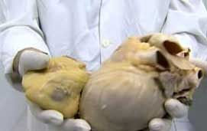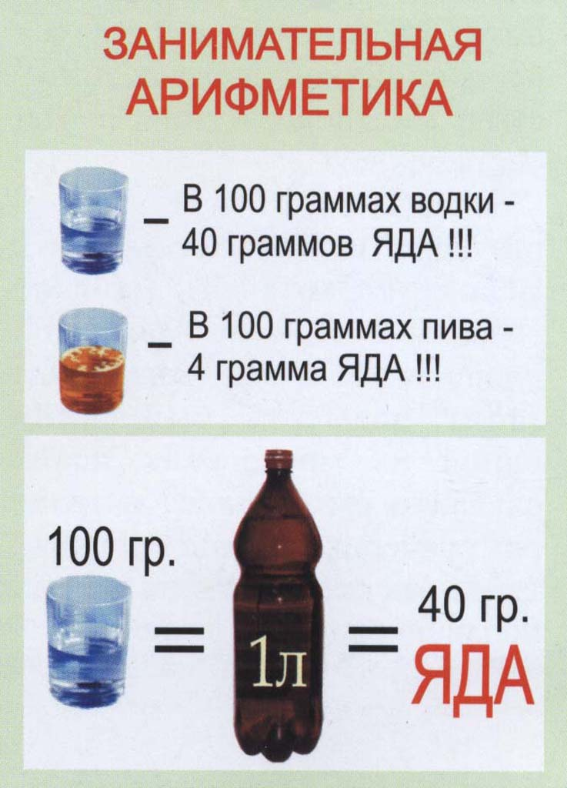
Фото: Нормальное и пивное сердце
Самое разрушительное и вредное последствие неумеренного потребления пива - больное сердце или, как назвал его немецкий врач профессор Болингер, баварское "пивное" или "бычье" сердце. Оно выражается в расширении полостей сердца, утолщении его стенок, некрозах в сердечной мышце, уменьшении митохондрий и др. Признано, что эти изменения связаны с наличием в пиве кобальта, применяемого в качестве стабилизатора пивной пены. Содержание в пиве этого токсического элемента в сердечной мышце у употребляющих пиво превышает допустимую норму в 10 раз.

Пиво вредно влияет на гормоны человека

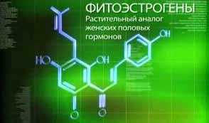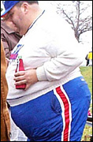
Пиво содержит ряд токсических веществ, в том числе соли тяжелых металлов, вызывающих изменения в эндокринной системе. Так, в организме мужчин при систематическом употреблении пива выделяется вещество, подавляющее выработку мужского полового гормона тестостерона. Пиво содержит фитоэстрогены - аналог женского полового гормона, что приводит к постепенной феминизации мужского населения. У пьющих пиво мужчин начинает откладываться жир по женскому типу - на бедрах и боках - разрастаются грудные железы (гинекомастия), становится шире таз, они становятся женоподобными внешне и внутренне. Пиво ослабляет интерес к другому полу. Пятнадцать-двадцать лет пивного стажа - и импотенция гарантирована. У женщин, употребляющих пиво, возрастает вероятность заболеть раком, бесплодием, а если это кормящая мать, то у ребенка возможны эпилептические судороги. Также у женщин становится грубее голос и появляются так называемые "пивные усы".

Тяжелые последствия и вред пивного алкоголизма
Исследования, проведенные во многих странах, свидетельствуют, что хронический алкоголизм развивается в 3-4 раза быстрее от употребления пива, чем от крепких алкогольных изделий. Хотя, привыкание вызывает собственно этиловый спирт, не зависимо от "контейнера" - пива, вина, водки - получающий ежедневно с пивом изрядную дозу спирта, психологически защищен, не чувствует своей опасности и не собирается с этим бороться. Так будет до тех пор, пока человек не увидит себя в глубокой пивной зависимости. Если он утром не "поправит здоровья" бутылкой-другой пива, у него ухудшается душевное и физическое самочувствие, появляется упадок сил и другие симптомы.
Вред пива для человеческого организма очень обширен. Гибель клеток головного мозга, которые, отмирая, попадают в кровь, отфильтровываются почками и выходят с мочой, нарушение функций спинного мозга, миокардиодистрофия, цирроз печени, гепатит, панкреатит, гастрит, невропатии, поражение зрительного и слухового анализаторов. Больные пивным алкоголизмом попадают в больницы в крайне тяжелом, запущенном состоянии, чаще всего с выраженным слабоумием и снижением личностной оценки. Таковы основные последствия пивного алкоголизма.

ПИВНОЙ АЛКОГОЛИЗМ

О том, что существует пивной алкоголизм известно давно. И хотя в глазах обывателя он менее опасен, чем винный и водочный, последствия его разрушительны. Первый рейхсканцлер Германии Бисмарк, знавший не понаслышке о вредных последствиях употребления пива, дал следующее определение пивному алкоголизму: "От пива делаются ленивыми, глупыми и бессильными" (под термином "бессильными" имелась в виду импотенция).
Проблема подросткового алкоголизма носит угрожающий характер. По последним данным социологических исследований 82% молодых людей в возрасте 12-22 года употребляют алкогольные напитки. Алкоголь – самый распространенный и доступный наркотик для подростков. Первая проба алкоголя приходится на возраст от 10 до 13 лет, затем формируется в течение 2-х лет регулярное употребление с целью расслабления, приятного времяпрепровождения, чувства взрослости. Употребление алкоголя в подростковом возрасте часто характеризуется ранней стадией алкоголизма, которая проявляется такими признаками как регулярное употребление алкоголя 2-3 раза в неделю с утратой рвотного рефлекса, возможностью выпивать большие дозы спиртного и частичной утратой воспоминаний о опьянении. Столь ранняя алкоголизация приводит к формированию хронического алкоголизма к возрасту 22 лет.
В России насчитывается 2,2 млн алкоголиков и более 500 тыс. "тяжелопьющих", которые уже не могут обходиться без алкоголя, но им еще не поставлен диагноз алкоголизм
Дети думают, что пить пиво - модно. Не полностью сформированный организм быстро привыкает к напитку. Если подросток ежедневно будет выпивать бутылку пива, за год станет алкоголиком.

Пиво - легальный наркотик
Согласно современным исследованиям, пиво - это первый легальный наркотик, прокладывающий путь другим, более сильным нелегальным наркотическим средствам. Именно потребление пива является первопричиной искалеченных судеб миллионов наших соотечественников. Наркологи утверждают, что алкоголь является самым агрессивным из наркотиков, а пивной алкоголизм характеризуется особой жестокостью. Этим и объясняется завершение пивных вакханалий драками, убийствами, изнасилованиями и грабежами.

Ответственность несовершеннолетних за употребление спиртных напитков
За употребление несовершеннолетними алкогольной продукции предусмотрена административная ответственность:
ст.20.20 (распитие пива и алкогольных напитков в образовательных организациях),
ст.20.21 (появление в общественных местах в состоянии опьянения),
ст.20.22 (появление несовершеннолетних в возрасте до 16 лет в состоянии алкогольного опьянения, распитие ими пива и алкогольной продукции в общественных местах) КоАП РФ.
При этом по ст. 20.22 КоАП РФ ответственность будет нести родитель (законный представитель) несовершеннолетнего лица, так как административная ответственность наступает с 16-летнего возраста.
Состояние опьянения может быть обусловлено потреблением алкогольной, спиртосодержащей продукции, включая и ее суррогаты (этиловый денатурированный спирт, растворы, эмульсии, суспензии и др.), наркотических средств, психотропных или одурманивающих веществ. К пребывающим в состоянии опьянения относятся также лица, испытывающие патологические последствия алкогольного или наркотического опьянения, например находящиеся в состоянии алкогольной зависимости (абстинентный синдром); однако в любом случае состояние опьянения обусловлено потреблением алкогольной, спиртосодержащей продукции, наркотических средств, психотропных, одурманивающих веществ независимо от времени их потребления. К субъектам указанных административных правонарушений относятся совершеннолетние граждане, а также несовершеннолетние граждане, достигшие шестнадцатилетнего возраста; совершение рассматриваемого проступка несовершеннолетними в возрасте до 16 лет квалифицируется по ст. 20.22 КоАП.
Распитие несовершеннолетним алкогольной и спиртосодержащей продукции, потребление им наркотических средств, психотропных, одурманивающих веществ считается завершенным в момент волеизъявления нарушителя, т.е. в момент начала их потребления. Для квалификации данного правонарушения не имеет значения наступление физических последствий распития алкогольной и спиртосодержащей продукции, потребления одурманивающих веществ (релаксации, транквилизирующего воздействия и иных).
Статьей 20.22 КоАП РФ предусмотрена административная ответственность за следующие противоправные действия несовершеннолетних лиц:
а) появление указанных лиц (лица) в состоянии опьянения в общественном месте;
б) распитие данным лицом (лицами) алкогольной и спиртосодержащей продукции в общественном месте;
в) потребление несовершеннолетним лицом (лицами) одурманивающих веществ в общественном месте.
Несовершеннолетнее лицо, совершившее любое из указанных противоправных действий, не подлежит административной ответственности в том случае, если к моменту их совершения достигло возраста 16 лет.
Субъектами рассматриваемых административных правонарушений являются родители или иные законные представители несовершеннолетнего.
По смыслу комментируемой статьи лицо, на которое возложена обязанность по обучению и воспитанию несовершеннолетнего, не является субъектом рассматриваемых административных правонарушений.
Действия по вовлечению несовершеннолетних в употребление спиртных напитков или одурманивающих веществ, совершенные родителями или иными законными представителями несовершеннолетних, а также лицами, на которых возложены обязанности по обучению и воспитанию несовершеннолетних, квалифицируются по ч. 2 ст. 6.10 КоАП. Сам факт потребления несовершеннолетними одурманивающих веществ содержит признаки правонарушения.
При выявлении признаков умышленных действий родителей или иных законных представителей несовершеннолетнего, вовлекающих последнего в систематическое употребление спиртных напитков, одурманивающих веществ, деяние может быть квалифицировано как преступление (ст. 151 УК).
Дела об административных правонарушениях, предусмотренных указанными статьями, рассматриваются районными (городскими), районными в городах комиссиями по делам несовершеннолетних и защите их прав.

ТЫ ХОЧЕШЬ БЫТЬ ТАКИМ? А ТАКИМ?

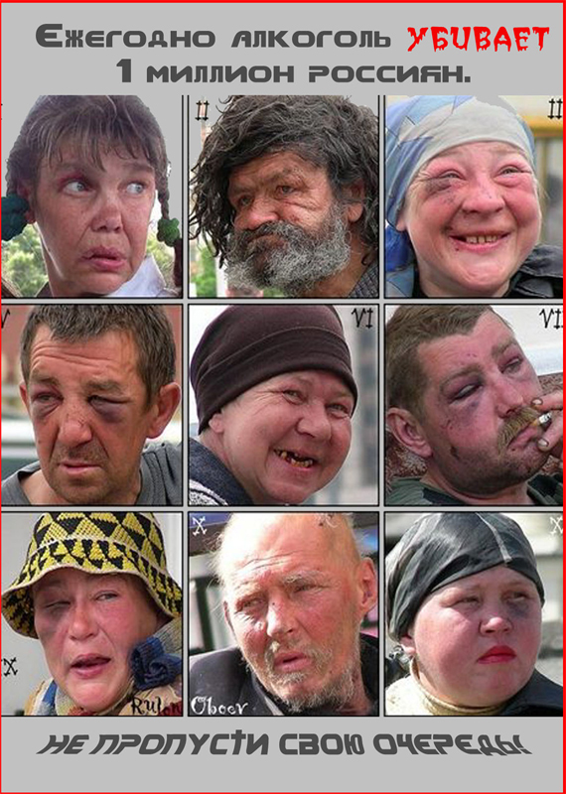

ДЕЛАЙ ВЫВОДЫ!
ТВОЁ БУДУЩЕЕ - В ТВОИХ РУКАХ!

